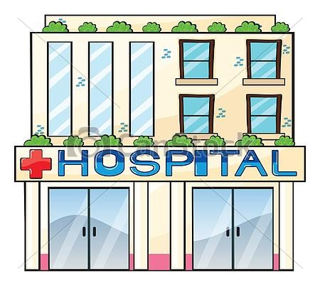

Table des matières
1.Intro 3
2.Présentation de l’équipe 4
3.Définition des classes 4
a)Les classes du module recherche d’informations 4
b) 5
4.Fonctions du projet 5
5.Maquette de l’interface graphique 5
6.Algorithme 5

- Introduction

Pour ce projet de 2ème semestre d’ING3, nous devons faire une application Java qui va nous permettre de gérer une base de données hospitalière fournie dans le sujet. L'objectif est donc la création d'une interface graphique claire et intuitive à partir de laquelle l'utilisateur peut effectuer des requêtes, en voir le résultat et, si il le souhaite, réaliser des graphes à partir de ces résultats.
Pour mener à bien ce projet nous disposons de plusieurs documents et fichiers faisant office de bases à partir desquels nous devons construire notre application.
- Présentation de l’équipe

Clément Raibaud(chef de projet) : Ex-Ing2, il a été désigné comme chef par ses équipiers car il a fait du Java lors de son semestre en Corée et est donc le plus expérimentée. Son but est de gérer l'équipe, donner les directives et vérifier l'avancée du projet.
Lisa Cot : Ex-Ing2,elle a séjourné à Laval au 1er semestre où elle a étudié le C++. C’est une personne motivée et dynamique, qui a cœur de réussir ce projet et de perfectionner sa connaissance du java.
Jérôme Ducrocq (débutant en Java): Ex-Ing2, il a passé le 1er semestre en Suède, où il n'a pas étudié de langage objets comme le C++ ou le Java. Il est le moins expérimenté du groupe mais très curieux et motivé d'apprendre ce langage qui est indispensable pour la majeure SI qu'il souhaite suivre.
Florian Verberke : ex-Ing2, il était au premier semestre en Corée où il a fait ses premiers projets en C++ POO.

Nous sommes une équipe qui a déjà travaillé ensemble sur d'autres projets et savons que chacun s'impliquera pour mener ce projet jusqu'au bout.

- Définition des classes

Les classes du module «Recherche d’informations»

Pour stocker les informations recueillies par ce module, nous avons décidé d’utiliser un tableau de classe(s) générique(s). Nous aurons donc une classe générique et, par héritage, plusieurs classes filles:
- La classe 'générique': la classe mère permettant de faire un tableau de classe(s) pour stocker les résultats de chaque requête.
- La classe 'personne': une classe fille de la classe générique mais qui sera aussi la classe mère de plusieurs autres classes. Elle contient des attributs correspondant aux champs communs à toutes les personnes stockées dans la base de données.
- La classe 'malade': une classe fille de personne, contient les attributs correspondant aux champs de l’entité malade.
- La classe 'docteur': une classe fille de personne, contient les attributs correspondant aux champs de l’entité docteur.
- La classe 'infirmier': une classe fille de personne, contient les attributs correspondant aux champs de l’entité infirmier.
- La classe 'autre': une classe fille de personne, contient les attributs correspondant aux champs de l’entité autre.
- La classe 'service': une classe fille de générique, contient les attributs correspondant aux champs de l’entité service.
- La classe 'chambre': une classe fille de générique, contient les attributs correspondant aux champs de l’entité chambre.

- Fonctions du projet

- Maquette de l’interface graphique

- Organigramme

Module reporting
Graph chart
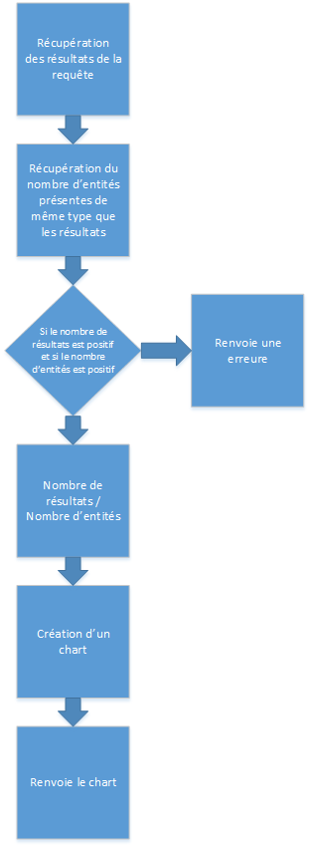
Graph pie
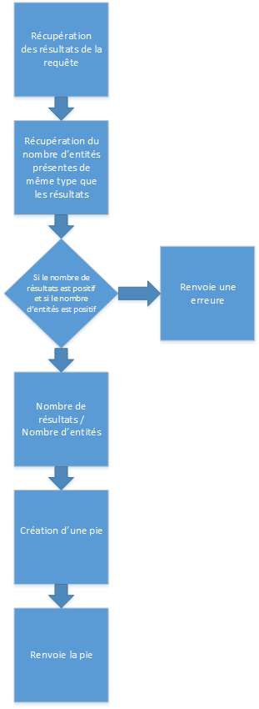

Module connexion
Connexion bdd ece
Connexion bdd local
Ces fonctions seront inspirées du TP3.

Module mise à jour
Ajouter
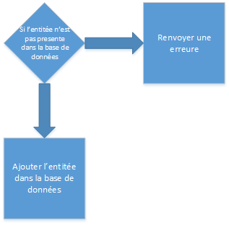
Supprimer

Modifier
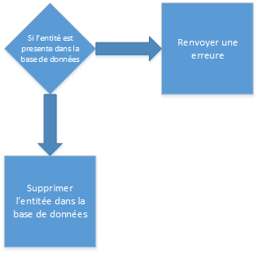
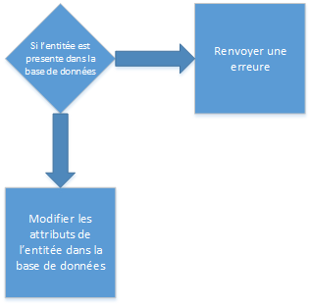

Module récupération de données
Requête sql
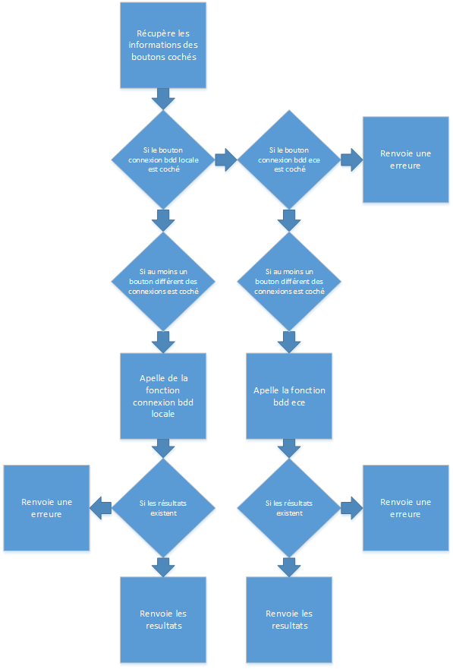

Transformation DAO
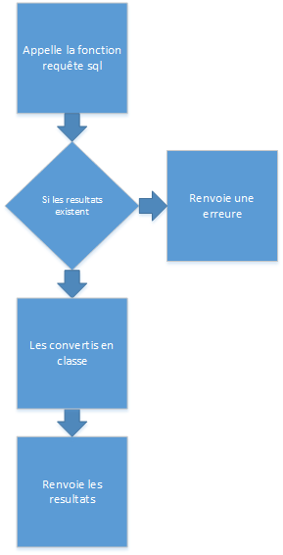

Module d’affichage
Afficher interface
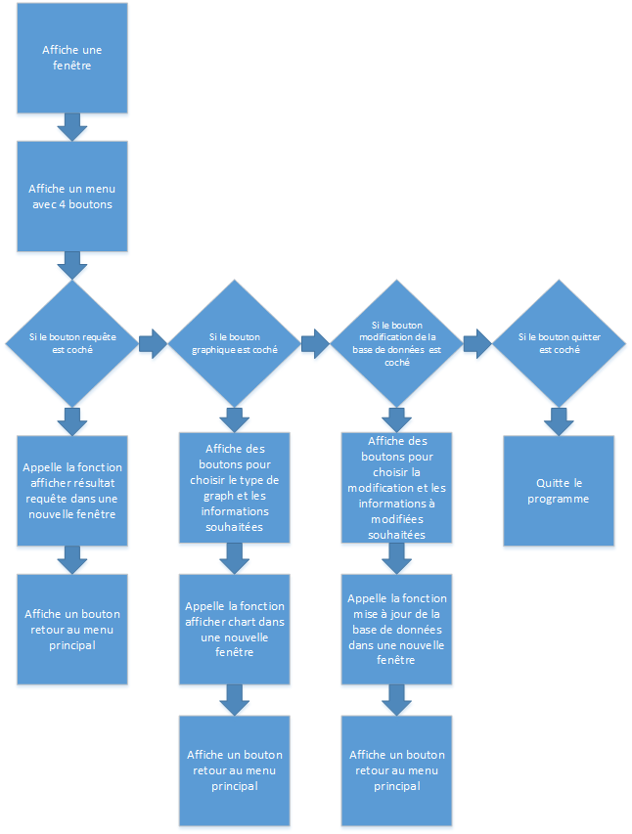

Demander les requêtes à l’utilisateur
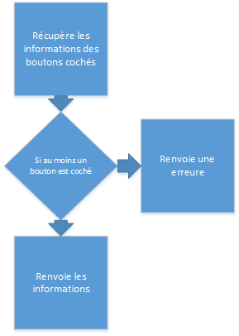

Afficher le résultat des requêtes
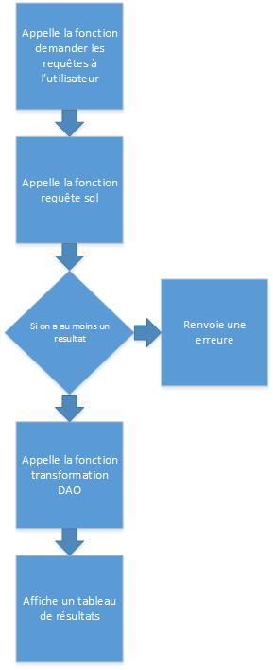

Afficher les charts
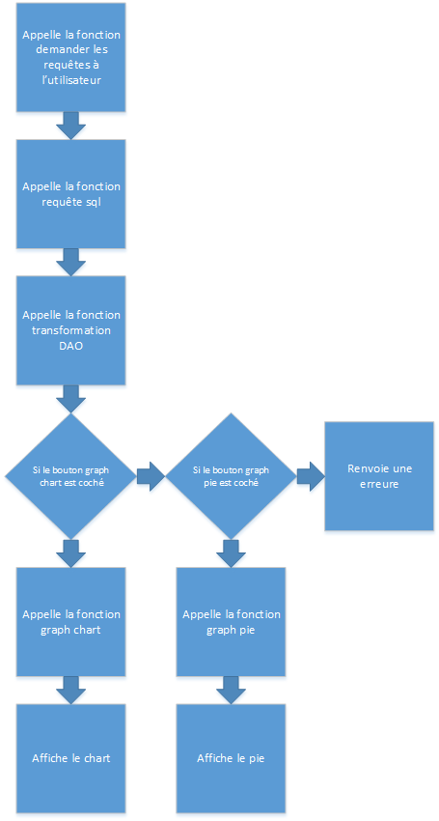

Mise à jour des données
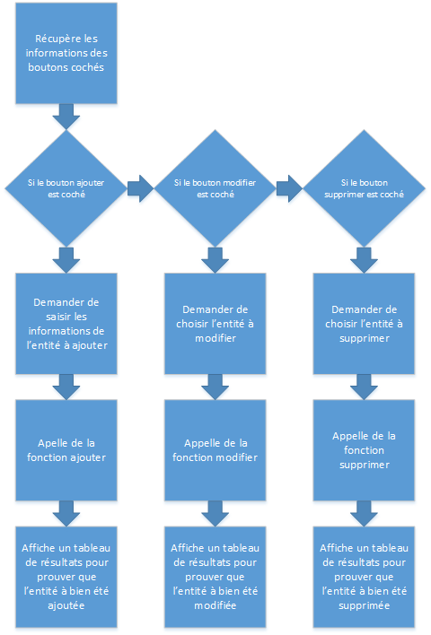

- Conclusion

Ce projet est réellement intéressant pour nous pour plusieurs raisons.
La première, c'est que cela nous permet d'appréhender la conception et la réalisation d'une application en Java. Ensuite, nous souhaitons tous faire en ING4 une majeure où le Java sera fortement utilisé (SI,SE et Transports) et donc cela nous apporte des connaissances que nous devrons réutiliser.
De plus, ce projet fait interagir plusieurs modules ensemble: une base de données, une interface graphique et les connexions les reliant. Nous travaillons donc sur plusieurs aspects, ce qui permet d'éviter une certaine monotonie dans la phase de conception et de développement.
Nous avons beaucoup échangé nos points de vue respectifs quant à la façon dont nous devions aborder ce projet, la vision que chacun avait du problème et de sa réalisation. Nous avons raisonné logiquement, en posant des questions à notre chargé de TP pour nous assurer que nous partions sur les bonnes bases.
Nous sommes donc arrivés à une vision précise de ce que nous souhaiterions réaliser. Cependant, il faut prendre en compte d'éventuels problèmes qui, comme dans tout projet, risquent de survenir tôt ou tard. Nous serions alors amener à emprunter un chemin différent de celui initialement imaginé afin de continuer.

